Wichtige Verkehrsinformationen // Deutschland Tour - Radsport
Sehr geehrte Damen und Herren,
vom 26. August bis 29. August 2021 findet die Deutschland Tour (Radsport) statt. Das Rennen wird zu großen Teilen im Fernsehen ARD, ZDF, und Eurosport übertragen.
Die Veranstaltung durchfährt an unten stehendem Termin Ihren Ort und wird dadurch für kurze Zeit das Radsportereignis 2021 in Ihrer Region. Wir danken den Ländern, Städten und Gemeinden für die Unterstützung im Vorfeld des Rennens und der Genehmigung des Streckenverlaufs.
Um sowohl allen Teilnehmern als auch den zu erwartenden Zuschauern entlang der Strecke beste Verhältnisse zu garantieren, wird die Rennstrecke für den individuellen Fahrzeugverkehr in der Durchfahrt mit entsprechendem Vor- und Nachlauf für ca. 30 Minuten voll gesperrt. Ein Queren der Rennstrecke ist für Fahrzeuge nur in Ausnahmefällen und in Absprache mit der Polizei möglich.
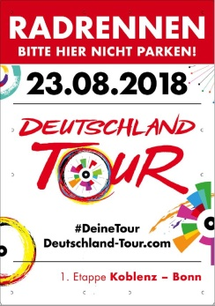
Da Sie als Anlieger an der Rennstrecke von den Sperrmaßnahmen betroffen sind, informieren wir Sie mit diesem Schreiben über die geplanten Beeinträchtigungen und bitten Sie gleichzeitig um Ihr Verständnis.
Streckenabschnitt:
Datum:
Durchfahrtszeit, ca.:

Am Veranstaltungstag sind viele freiwillige Helfer als Strecken-
posten im Einsatz und geben Ihnen gerne zusätzliche Auskünfte.
Bitte notieren Sie den Termin frühzeitig und stimmen Sie ihre Planungen für diesen Tag auf diese besondere Verkehrssituation ab. Auf der Rückseite finden Sie eine Streckenkarte für diesen Tag.

Weitere Informationen unter: www.deutschland-tour.com/verkehr

